**CHƯƠNG TRÌNH TOUR CAO CẤP**

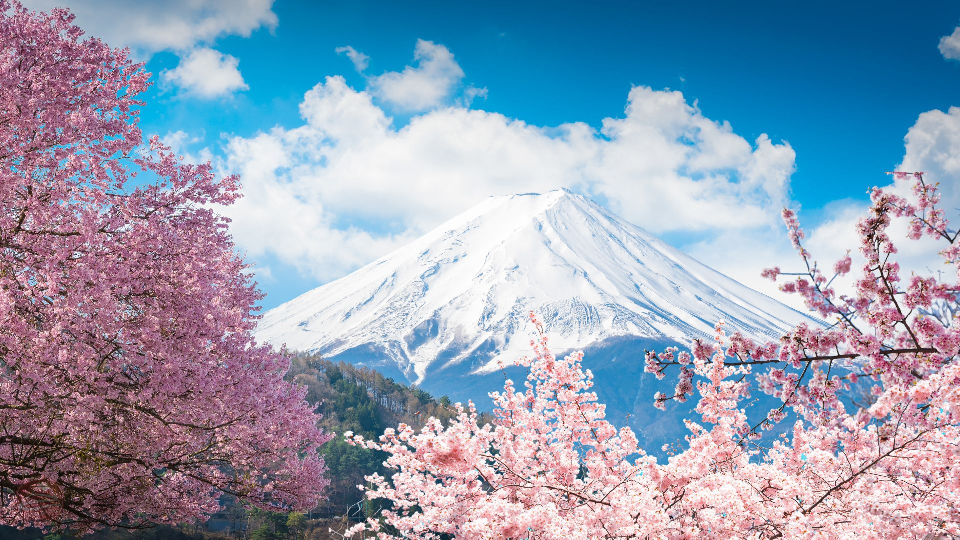

**Tour Ngắm Hoa Anh Đào (Sakura)2025**

**TOKYO – FUJI – NAGOYA – KYOTO – OSAKA – KOBE**

**(Thời gian: 6 Ngày - 6 Đêm)**

**Hành trình bay Japan Airlines.**

Khởi hành    : 03/04; 04/04  
**Giá tour trọn gói : 39.888.000 vnđ**

**Điểm nổi bật chương trình:**

* Tham quan các điểm nổi tiếng nhất ở Nhật Bản từ Tokyo đến vùng Osaka;
* Ngắm hoa anh đào
* Ngắm cảnh đẹp Nhật bản từ Tokyo , fuji đến kyoto, kobe, osaka.
* Trải nghiệm đi tàu siêu tốc 300Km/h "Shinkansen";
* Trải nghiệm bay cùng hàng không 5* tiêu chuẩn Nhật Bản Japan Airlines.
* Thưởng thức các món ăn đặc trưng và nổi tiếng ở Nhật Bản như: Lẩu shabu shabu, mì ramen, udon, bò Kobe…
* Tham quan và mua sắm tại các trung tâm thương mại và khu phố nổi tiếng ở Nhật Bản.
* Tặng sim 4G (1G/1 ngày sử dụng tại Nhật).

**NGÀY 1: TP.HCM – TOKYO**

* 20h 30 HDV sẽ đón đoàn tại Ga đi Quốc tế, sân bay Tân Sơn Nhất. Làm thủ tục đáp chuyến bay của hãng **Japan Airline –** hãng hàng không Nhật Bản. Khởi hành lúc **23:20** phút.

Đoàn nghỉ đêm & ăn sáng trên máy bay.

**NGÀY 2: TOKYO CITY TOUR (…., L, D)**

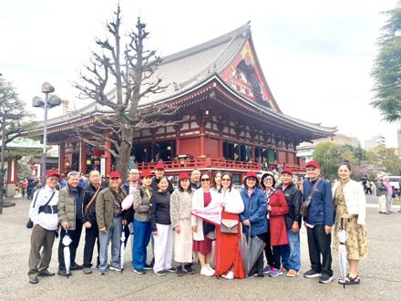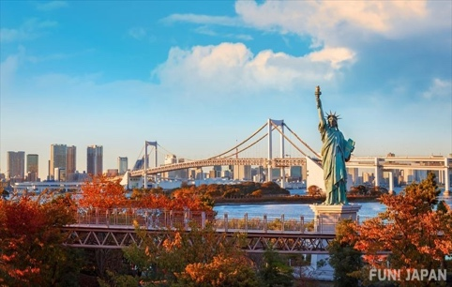07h 00 Xe đón đoàn tại sân bay **Haneda** và đưa đoàn đi tham quan:

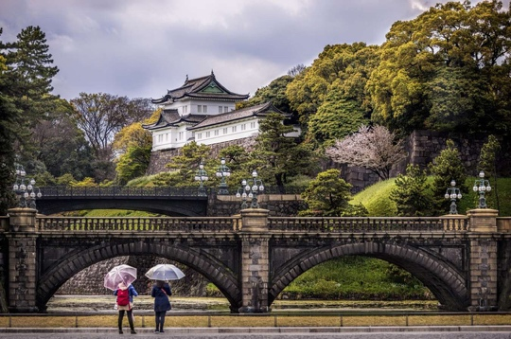

* **Tham quan công viên Ueno/Shinjuku Gyoen:** Đây là nơi ngắm hoa Anh Đào (Sakura) nổi tiếng tại Nhật Bản với hơn 800 gốc Anh Đào và 50 loại hoa Anh Đào khác nhau.
* **Chùa Asakusa nổi tiếng nhất Nhật Bản**. Chùa Asakusa Kannon hay còn gọi là Sensō-ji là một ngôi chùa cổ nằm ở Asakusa, Taito, Tokyo, Nhật Bản. Có thể nói đây là ngôi chùa cổ nhất, quan trọng nhất Nhật Bản.
* **Tòa tháp truyền hình Tokyo** (chụp hình bên ngoài) tòa nhà biểu tượng của Tokyo và là một địa điểm phải đến khi đến Nhật.
* **Hoàng cung Hoàng Gia Nhật Bản** Hoàng cung Nhật Bản nằm ở quận Chiyoda, Tokyo, với hơn 1000 năm lịch sử, cung điện Kōkyo hiện vẫn là nơi ở của nhiều thế hệ Thiên Hoàng Nhật Bản.
* **Akihabara (nếu đủ thời gian):** Với sự kết hợp độc đáo giữa các cửa hàng điện tử, trung tâm thương mại công nghệ, các quán cafe manga, và những cửa hàng bán đồ cổ điển, Akihabara đã trở thành thiên đường dành cho những người đam mê công nghệ và văn hóa Pop. Tại đây, bạn có thể tìm kiếm những sản phẩm công nghệ mới nhất cũng như thả mình vào thế giới manga và anime đầy màu sắc.

**Đoàn nghỉ đêm tại Tokyo.**

**NGÀY 3: TOKYO - FUJI (B, L, D)**

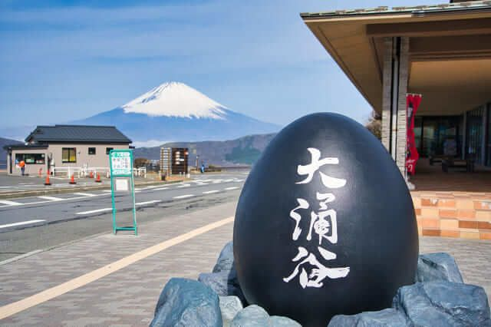Quý khách trả phòng và ăn sáng. Khởi hành đi tham quan:

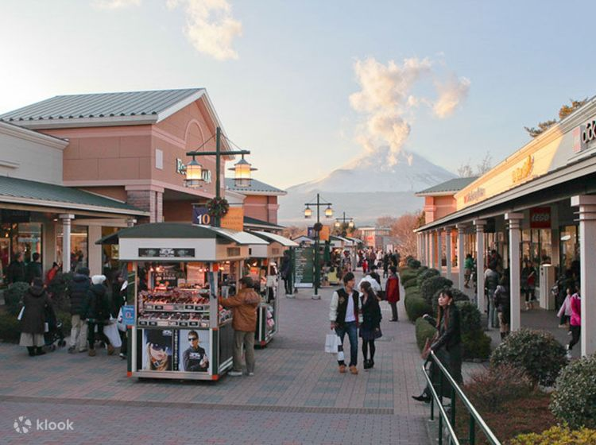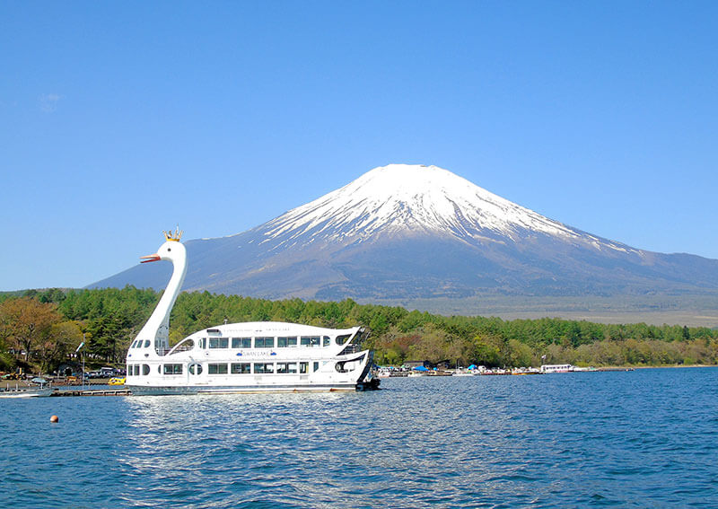

* **Du thuyền trên hồ Ashi:** Nằm cạnh núi Phú Sĩ, hồ Ashi là một hồ nước nằm trên miệng núi lửa trong vùng núi lửa Hakone – Nhật Bản. Đến Ashi, du khách có thể du lãm trên mặt hồ bằng tàu Cruise, thưởng thức cảnh đẹp quanh hồ và ngắm nhìn núi Phú Sĩ ở phía xa xa
* **Thung lũng Owakudani:**  được biết đến với tên gọi “thung lũng tử thần”, “thung lũng địa ngục”.. Là một nơi du khách phải đến tham quan khi đến Nhật, quý khách cũng có thể thưởng thức món **trứng đen trường thọ** nổi tiếng tại đây.
* **Tham quan và thưởng thức trái cây sạch, tươi tại vườn.**
* **Gotemba Outlet: (nếu đủ thời gian) Mua sắm các mặt hàng thời trang cao cấp**
* Quý khách trải nghiệm mặc đồ **Yukata và tắm Onsen** – liệu pháp trị liệu thư giãn bằng sưới nước khoáng của người Nhật tại khách sạn. Quý khách trải nghiệm cảm giác tắm Onsen – liệu pháp trị liệu thư giãn bằng sưới nước khoáng của người Nhật tại khách sạn.

**Ăn tối buffet + Cua Tuyết (set) & nghỉ đêm tại Fuji (Yamanashi)**

**NGÀY 04. YAMANASHI - NAGOYA (B, L, D)**

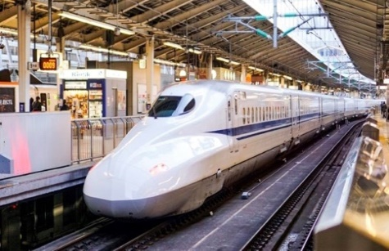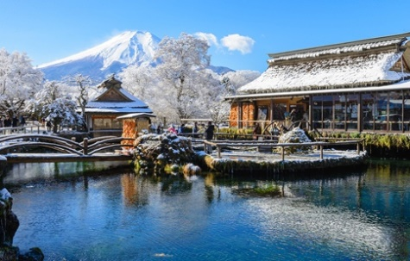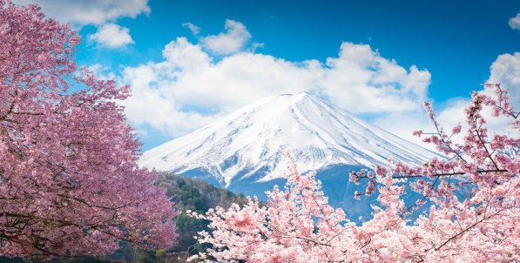Quý khách trả phòng, ăn sáng và khởi hành đi tham quan

* **Núi Phú Sỹ (Fuji):** Với độ cao 3.776m, Núi Phú Sỹ là kỳ quan thiên nhiên nỗi tiếng và là biểu tượng tâm linh, văn hoá và là điểm du lịch nỗi tiếng của đất nước mặt trời mọc. (có thể lên trạm 5 nếu điều kiện thời tiết tốt)
* **Làng văn hóa Oshino Hakkai** là ngôi làng cổ nằm yên bình dưới chân núi Phú Sĩ. Cho đến ngày nay, những ngôi nhà ở làng Oshino Hakkai vẫn mang nét kiến trúc truyền thống Nhật Bản xa xưa…
* **Tàu Shinkansen** (1chặng)-Shinkansen có nghĩa “đường tàu mới”, ngoài ra còn được gọi là “bullet train” (tàu viên đạn) do hình dạng thuôn gọn của đầu tàu, cùng tốc độ chẳng kém gì viên đạn bay ra khỏi nòng súng. Còn gì thú vị hơn khi một lần trải nghiệm ngồi trên chiếc tàu này.

**Quý khách di chuyển đến Nagoya. Nghỉ đêm tại Nagoya.**

**NGÀY 05: OSAKE – KOBE – TOKYO (B, L, D)**

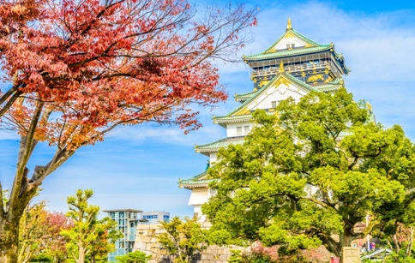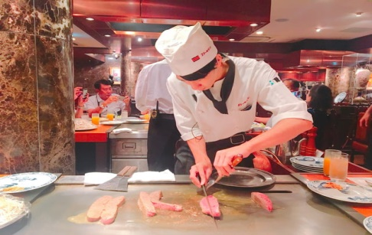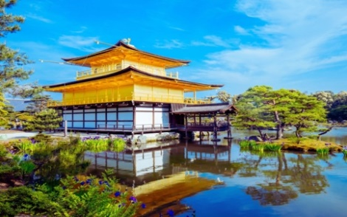Ăn sáng & quý khách khởi hành đi **Kyoto** và tham quan:

* **Tham quan chùa Vàng Kinkakuji –**Là một trong những di sản văn hóa nổi bật nhất tại Kyoto, Nhật Bản. Được biết đến với sự lộng lẫy và tráng lệ, chùa Vàng Kinkakuji tỏa sáng bởi hai tầng trên cùng được phủ lớp vàng lá bóng loáng rực rỡ, biểu trưng cho nghệ thuật kiến trúc độc đáo và lịch sử phong phú của Nhật Bản.
* **Rừng tre Arashimaya:**  Rừng tre Arashiyama là danh lam thắng cảnh nổi tiếng tại [thành phố Kyoto](https://nippontravel.vn/thanh-pho-kyoto), Nhật Bản. Với diện tích rộng lớn 16km2, rừng tre Arashiyama là một tuyệt tác có một không hai của thiên nhiên ban tặng cho Nhật Bản.
* **Shinsaibaishi** : khu mua sắm sầm uất nhất Osaka, Quý khách tự do mua sắm. Đặc biệt Quý khách có thể mua những món quà tặng cho người thân và bạn bè với giá rất rẻ tại cửa hàng đồng giá 100 yên Daiso .

**Di chuyển về Osaka, nhận phòng nghỉ đêm ở Osaka.**

**NGÀY 06: OSAKA – ITAMI (B, L, Ăn tối tự do)**

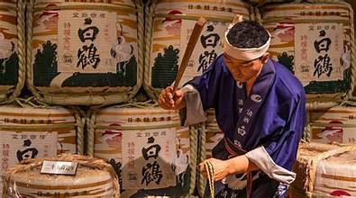Quý khách ăn sáng, trả phòng và đi tham quan

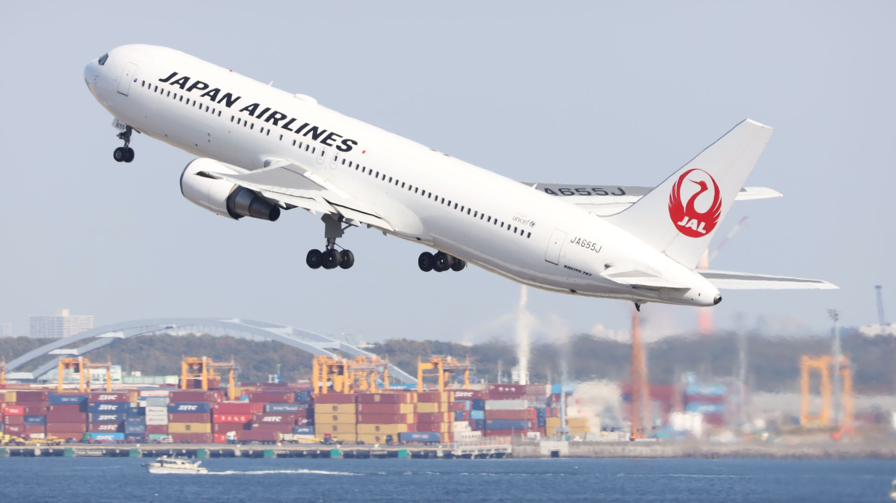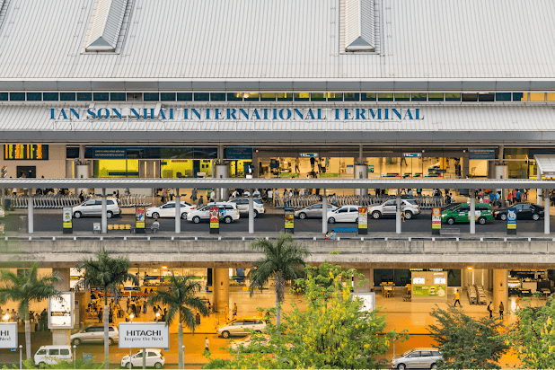

* **Thành cổ Osaka (bên ngoài) –** toà thành cổ nổi tiếng bậc nhất Nhật Bản với những chi tiết mạ vàng và màu ngói xanh ngọc. Đến đây bên cạnh việc thưởng ngoạn quanh lâu đài, du khách còn có thể nghe giới thiệu và ngắm nhìn những trang phục võ sĩ còn lưu lại từ thời Edo.
* **Cầu cảng Kobe và tháp Kobe –** biểu tượng của thành phố Kobe
* **Thưởng thức bò Kobe**: thịt bò Kobe được nhận biết bằng những thớ thịt lẫn mỡ. Khi một con bò Kobe được nuôi nấng đúng cách, thịt của chúng sẽ đỏ tươi, những thớ thịt nạc sẽ xen lẫn thịt mỡ mượt mà như vân đá cẩm thạch và được nướng ở nhiệt độ khoảng 300°C với thời gian khoảng 1-2 phút cho mỗi mặt, thịt bò thơm lừng, mềm mại đã được cắt nhỏ chấm kèm với loại sốt đặc biệt có chứa tiêu đen và mù tạt cho tan dần trong miệng.
* **Bảo tàng rượu sake –** nơi tìm hiểu về cách thức tạo ra quốc tửu của Nhật Bản. Quý khách cũng có thể thưởng thức những ly rượu sake tại đây.
* Mua sắm tại **Aeon Mall Itami (ăn tối tự túc ở Itami)**

Đoàn khởi hành ra sân bay **Itami** & đáp chuyến bay về Tokyo lúc **20:15,** tiếp tục nối tuyến từ HND về SGN lúc **01h25 phút** . **05h15** về đến Tp. HCM. Kết thúc chương trình Tour.

* *Chương trình tour có thể thay đổi phù hợp với tình hình giao thông, thời tiết thực tế hoặc sự thay đổi lịch bay do hãng hàng không. Công ty được quyền thay đổi hoặc hủy bỏ bất kỳ điểm tham quan nào có thể gây ảnh hưởng đến sự an toàn của Quý khách.*
* *Chúng tôi không chịu trách nhiệm với việc từ chối xuất, nhập cảnh tại hải quan nước sở tại.*

**Giá tour bao gồm:**

* Phương tiện vận chuyển, xe đưa đón tham quan tại Nhật Bản.
* Vé máy bay khứ hồi theo hãng hàng không Japan Airlines.
* Hành lý ký gửi 40kg (chia làm 2 kiện và 10kg xách tay)
* 04 đêm ở khách sạn tiêu chuẩn 3 - 4*(2-3 khách/1 phòng).
* Ăn uống (sáng, trưa, chiều) theo chương trình.
* Vé tham quan du lịch có trong chương trình.
* Bảo hiểm du lịch, mức bồi hoàn tối đa 1.000.000.000 vnđ/ trường hợp.
* Thuế VAT (0%) & phí phục vụ (8%).
* Hướng dẫn viên du lịch suốt tuyến.
* Visa nhập cảnh Nhật Bản.

**Giá tour chưa bao gồm:**

* Tiền bồi dưỡng HDV + Tài xế địa phương: 1.000.000 vnđ/ khách.
* Các chi phí cá nhân & ăn uống ngoài chương trình.
* Phụ thu phòng đơn 6.000.000đ/1khách/tour

**Thủ tục visa :**

* Passport gốc, còn hạn trên 6 tháng.
* 2 Hình 4.5 X 4.5 (Ảnh mới, khác Passport).
* Giấy CCCD, HĐLĐ photo.
* Xác nhận số dư ngân hàng trên 120 triệu trở lên.

*Trên đây là cơ bản các giấy tờ cần thiết đi tour Nhật Bản. Tùy vào từng khách hàng có thể bổ sung thêm hoặc đơn giản hồ sơ. Vui lòng liên hệ với Cty chúng tôi để được tư vấn cụ thể hơn !*

**Vé trẻ em :**

* Từ 0-dưới 2 tuổi : 30 % giá Tour người lớn.
* Từ 2-dưới 6 tuổi : 80% giá tour người lớn
* Từ 6 - dưới 11tuổi: 90% giá tour người lớn.
* Từ đủ 11 tuổi: 100% giá tour

**lưu ý:**

* Tip trẻ em đóng bằng người lớn.
* Trẻ em sẽ có xuất ăn riêng và ngủ cùng giường với người đi cùng. Trường hợp ngủ giường riêng tính 100% giá tour.
* 02 người lớn đi kèm với 1 trẻ em. Nếu 01 người lớn đi cùng 01 trẻ em, Quý khách vui lòngnâng trẻ em thành người lớn để lấy 1 phòng riêng.
* Nếu 1 người lớn đi cùng 2 trẻ em, Quý khách vui lòng nâng 01 trẻ em thành giá người lớn để lấy 1 phòng riêng.

**Đặt cọc :**

* Đặt cọc đợt 1 (Ngay khi đăng ký Tour) : 10.000.000 vnđ.
* Thanh toán hết 100% chi phí tour trước 15 ngày so với ngày khởi hành. Đồng nghĩa đã có Visa cho đoàn.
* Cty sẽ nộp hồ sơ xin visa theo từng nhóm 10 người/ 1 đợt. Vì vậy có thể Visa ra chậm hơn 15 ngày so với ngày khởi hành. Trường hợp này Quý khách hàng có thể chờ có kết quả Visa ra rồi thanh toán hết 100% giá trị tour.
* Vì lý do khách quan nào đó Quý khách hàng bị trượt Visa, Công ty chúng tôi sẽ hoàn 100% chi phí tour và không thu bất kỳ chi phí nào khác & chúng tôi không chịu trách nhiệm gì về việc bị trượt Visa này.

**Điều kiện hủy tour :**

* Phạt 10.000.000 vnđ sau khi đăng ký tour.
* Phạt 20.000.000 vnđ hủy tour từ 30 ngày – 45 ngày so với ngày khởi hành.
* Phạt 25.000.000 vnđ hủy tour từ 20 ngày 29 ngày so với ngày khởi hành.
* Phạt 100% giá tour nếu hủy tour trong vòng 19 ngày so với ngày tour khởi hành.

Trường hợp sau khi có Visa mà Quý khách hàng hủy tour thì chúng tôi sẽ tiến hành làm thủ tục hủy Visa hoặc giữ passport của Quý khách hàng đến khi Visa hết hiệu lực.

**Lưu ý :**

* **Trước khi đăng ký tour du lịch xin Quý khách vui lòng đọc kỹ chương trình, giá tour, các khoản bao gồm cũng như không bao gồm trong chương trình. Trong trường hợp Quý khách không trực tiếp đến đăng ký tour mà do người khác đến đăng ký thì Quý khách vui lòng tìm hiểu kỹ chương trình từ người đăng ký cho mình .**
* Khi tham gia chương trình tour, Quý khách vui lòng mang theo passport (hộ chiếu) còn thời hạn 06 tháng tính đến ngày về của Tour.
* Do các chuyến bay phụ thuộc vào các hãng hàng không nên trong một số trường hợp giờ bay có thể thay đổi mà không báo trước cho Quý khách.
* Trong trường hợp không đủ đoàn 15 khách thì 2 bên sẽ thỏa thuận lại giá cho đoàn. Nếu quý khách không đồng ý giá trên, quý khách có thể chuyển sang tour kế tiếp nhưng không quá 02 lần.
* Nếu Quý khách yêu cầu ở phòng đơn, khách đi một mình và không có khách đồng ý ở ghép cùng, vui lòng thanh toán thêm tiền phụ thu.
* Quý khách dưới 18 tuổi phải có Bố Mẹ hoặc người nhà trên 18 tuổi đi cùng. Trường hợp đi với người nhà phải nộp kèm giấy ủy quyến được chính quyến địa phương xác nhận (do Bố Mẹ ủy quyến dắt đi tour).
* Visa đoàn nên Quý khách phải đi và về cùng đoàn.
* Quý khách từ 70 tuổi trở lên vui lòng đóng thêm phí bảo hiểm cao cấp (phí thay đổi tùy theo tour).
* Công ty không nhận hồ sơ với phụ nữ có thai từ 7 tháng trở lên.
* Vì tour ghép đoàn, di chuyển nhiều và xa nên Quý khách có về vấn đề về sức khoẻ như: Đi lại bất tiện, đau chân, cân nặng… vui lòng báo tình hình cụ thể với nhân viên tư vấn trước khi đăng ký Tour.
* Quý khách chỉ mang thẻ xanh (thẻ tạm trú tại nước ngoài) và không có hộ chiếu VN thì không được đăng ký du lịch sang nước thứ ba.
* Quý khách mang 2 Quốc tịch hoặc Travel document (chưa nhập quốc tịch) vui lòng thông báo với nhân viên bán tour ngay thời điểm đăng ký tour và nộp bản gốc kèm các giấy tờ có liên quan (nếu có)
* Nếu khách là Việt Kiều hoặc nước ngoài có visa rời phải mang theo lúc đi tour.
* Trường hợp hủy tour không áp dụng cho các dịp lễ tết.
* Trong trường hợp bất khả kháng do thời tiết, thiên tai, đình công, bạo động, phá hoại, chiến tranh, dịch bệnh, chuyến bay bị trì hoãn hay bị hủy do thời tiết hoặc do kỹ thuật…..và tour không thể thực hiện tiếp tục được, công ty sẽ hoàn trả lại tiền tour cho quý khách sau khi đã trừ lại các chi phí dịch vụ đã thực hiện như phí làm visa, vé máy bay… và không chịu trách nhiệm bồi thường thêm bất kỳ chi phí nào khác.
* Thứ tự các điểm tham quan trong chương trình trong một số trường hợp có thể thay đổi tùy theo tình hình thực tế nhưng vẫn đảm bảo đầy đủ các điểm tham quan như lúc đầu trừ trường hợp phải huỷ bỏ bớt điểm do điều kiện bất khả kháng như kẹt xe dẫn đến trể giờ, thiên tai … và các vấn đề có thể gay nguy hại đến Quý khách.
* Thời gian hoạt động của xe và tài xế theo luật lao động của Nhật tối đa là 11h/1 ngày.
* Trường hợp bị Hải Quan Việt Nam từ chối xuất cảnh:
  + Vì lý do nào đó mà Hải Quan Việt Nam từ chối xuất cảnh, Cty chúng tôi sẽ không chịu bất kỳ trách nhiệm nào cũng như không hoàn tiền tour lại cho Quý khách hàng.
* Trường hợp bị Hải Quan nước sở tại từ chối nhập cảnh:
  + Vì lý do nào đó mà Hải Quan nước sở tại từ chối nhập cảnh, Cty chúng tôi sẽ không chịu bất kỳ trách nhiệm nào cũng như không hoàn tiền tour lại cho Quý khách hàng. Ngoài ra Quý khách hàng phải tự thanh toán các chi phí phát sinh như ăn, nghỉ, mua vé máy bay để quay về lại Việt Nam nếu có. Công ty chúng tôi sẽ hỗ trợ về mặt thủ tục, pháp lý cho Quý khách hàng để quay về Việt Nam theo quy định.
* Để đảm bảo an toàn tuyệt đối cho khách hàng đối với trường hợp thiên tai, lũ lụt, bão, chiến tranh… xảy ra. Hãng hàng không hủy vé dẫn đến hủy tour:
  + **Hủy tour 2 chiều** (Hủy tour ở đầu Việt Nam), trước khi tour xuất phát: Cty chúng tôi sẽ làm việc cụ thể với hãng hàng không để có giải pháp tốt nhất cho Quý khách hàng. Đồng thời Cty chúng tôi cũng sẽ liên hệ với các nhà cung ứng dịch vụ có liên quan như: khách sạn, nhà hàng, vận chuyển… xin được hoãn tour hoặc xin hoàn trả các chi phí này. Sau đó Cty chúng tôi sẽ hoàn các chi phí trên cho Quý khách hàng.
  + **Hủy tour 1 chiều về** (Hủy tour khi Quý khách hàng đang ở nước ngoài). Cty chúng tôi sẽ liên hệ với các hãng hàng không để có giải pháp tốt nhất cho Quý khách hàng. Trong trường hợp này có thể sẽ xảy ra các phát sinh như ăn, nghỉ, vé máy bay mới… Các chi phí này sẽ do Quý khách hàng chịu, Cty chúng tôi sẽ lo các thủ tục & hỗ trợ nhanh nhất, tốt nhất cho Quý khách hàng.